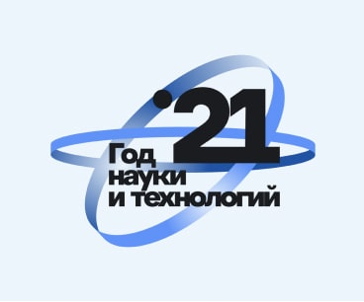
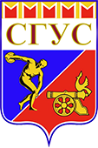
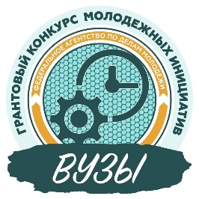
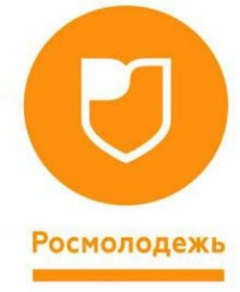

Победитель Всероссийского конкурса молодежных проектов среди образовательных организаций высшего образования в 2021 году Смоленский государственный университет спорта (прежнее наименование - Смоленская государственная академия физической культуры, спорта и туризма) в рамках проекта «Марафон спорта, науки и технологий в рамках объявленного в России Года науки и технологий» проводит 9-10 октября 2021 года Всероссийскую научно-практическую конференцию с международным участием «Проблемы и перспективы развития спортивного ориентирования и туризма» с участием студентов, тренеров, преподавателей вузов, экспертов в данном направлении.
Цель конференции – обобщение передового опыта и инновационных подходов совершенствования процесса подготовки в спортивном ориентировании и активных видах туризма, направленного на повышение информированности среди молодежи о достижениях российских ученых, формирование здорового образа жизни, приобщение студенческой молодежи к регулярным занятиям физической культурой и спортом в рамках объявленного в России Года науки и технологий.
К участию в конференции приглашаются ученые и специалисты, работающие в сфере физической культуры и спорта, преподаватели и обучающиеся вузов, руководители спортивных клубов и федераций, спортсмены, тренеры.
Материалы, опубликованные в сборнике конференции, планируется разместить постатейно в наукометрической базе РИНЦ (Российского индекса научного цитирования).
#ресурсцентр #Росмолодежь #ВКМП #росмолгрант #РоссияСтранаВозможностей #НЛСК #sport #спорт #UniSports #sgustofficial #sgus #sgus91 #smolensksportuniversity #сгус #спортнормажизни #СпортБезПреград #СтудСпорт #минспорт #HealthyCampus #uniworlds #МинобрнаукиРоссии #ГосударственныйУнивеситетСпорта#годнауки.рф
https://www.instagram.com/p/CQstmuPJx8U/?utm_medium=copy_link
https://vk.com/wall-195796525_254
https://www.instagram.com/p/CQsyabWJfLv/?utm_medium=share_sheet
https://vk.com/wall-195796525_255

